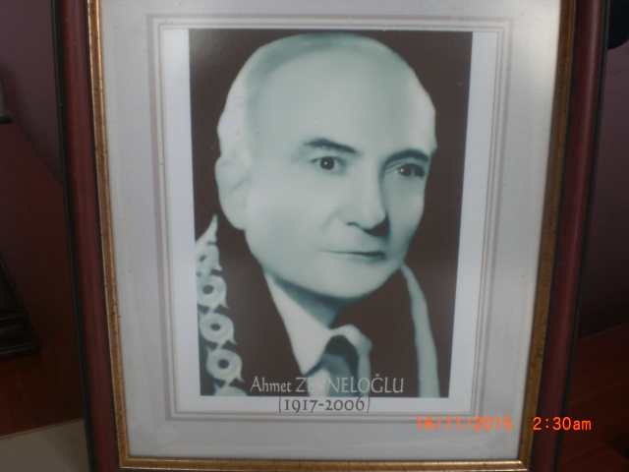
Ahmet ZEYNELOĞLU (1917-2006)

1917 yılında Arapkir'de doğan Zeyneloğlu, 1938 yılında Ankara Hukuk Fakültesini bitirdikten sonra Sivas hâkim adayı olarak kamu hizmetine başlamış; değişik il ve il­çelerde savcılık, hâkimlik ve Adliye Müfettişliği yaptık­tan sonra Hükümet tarafından aday gösterilerek 1960 Nisan ayında TBMM'nce Danıştay Üyeliğine seçilmiştir. Aynı yıl yeniden hâkimlik mesleğine dönmüş, Ankara Ağır Ceza Mahkemesi Başkanı iken 1962 Ağustosunda kararname ile Yargıtay Üyeliğine atanmıştır.

Yargıtay Büyük Genel Kurulunca 15.12.1980'de Anaya­sa Mahkemesi Yedek Üyeliğine seçilmiş ve 1.7.1982 ta­rihinde emekliye ayrılmış, 31.10.2006 tarihinde vefat etmiştir.

